*Методические рекомендации для учителей начальной школы*

**«Коррекционно-развивающие, личностно-ориентированные технологии обучения детей с ОВЗ в условиях инклюзивного обучения»**

ГБУДО ЦППМСП Колпинского р-на СПб

Автор- составитель :

учитель-логопед Иванова Е.А.

**Методические рекомендации**

**для учителей общеобразовательной школы.**

**Система упражнений для формирования умения у обучающихся в начальных классах правильного написания мягкого знака.**

Анализ письменных работ обучающихся в начальных классах показывает, что употребление мягкого знака на письме в функции смягчения вызывает большие трудности и даёт очень большое количество ошибок у детей с речевыми нарушениями.

В данной методической разработке представлена система упражнений для коррекции этих ошибок. Этот материал может быть использован учителями начальных классов, учителями- логопедами, может быть использован родителями учеников.

**1. Упражнения на уровне звука и буквы**

* Учитель произносит ряд твёрдых и мягких согласных звуков. Ребёнок, услышав мягкий звук, хлопает в ладоши.
* Учитель кидает ребёнку мяч и называет твёрдый звук (б). Ребёнок, вернув мяч – называет мягкий звук (бь).
* Учитель произносит твёрдые и мягкие звуки. Дети повторяют звуки за учителем, постукивая пальцем по парте, услышав твёрдый звук, услышав мягкий - по поролону (можно использовать синие и зелёные карточки).

|  |  |  |  |  |  |
| --- | --- | --- | --- | --- | --- |
| бь | рь | дь | сь | нь | пь |
| вь | кь | ть | рь | зь | вь |
| бь | ть | гь | ль | фь | мь |

**2. Упражнения на уровне слога**

* Учитель произносит ряд слогов с твёрдыми и мягкими согласными звуками. Ребёнок, услышав слог с мягким согласным звуком, хлопает в ладоши.
* Учитель кидает ребёнку мяч и называет слог с твёрдым согласным звуком. Ребёнок вернув мяч- с мягким (ар- арь) .
* Учитель произносит слоги с твёрдыми и мягкими согласными звуками. Дети повторяют слоги за учителем, постукивая пальцем по парте, услышав твёрдый звук, услышав мягкий -по поролону.
* Чтение слоговых таблиц и их запись.

|  |  |  |  |  |  |
| --- | --- | --- | --- | --- | --- |
| ибь | орь | идь | ысь | янь | ипь |
| овь | укь | уть | орь | азь | овь |
| ябь | ать | егь | иль | ифь | емь |

**3. Упражнения на уровне слова**

* Учитель предлагает детям прослушать слова, а услышав слово, где надо писать мягкий знак, хлопнуть в ладоши.
* Учитель предлагает детям отобрать картинки, в названии которой пишется мягкий знак.

 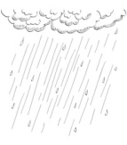 

* Учитель называет слово без мягкого знака, а дети в ответ, бросая мяч- с мягким знаком. В письменном виде, надо записать слово с мягким знаком.

кон- конь

мел- мель

ел- ель

* Вставь, где нужно мягкий знак.

Верёвоч…ка, точ…ка, весел…е, ленточ…ка, фасол…, купалис…, кофточ…ка, сроч…ный, купит…, мебел…ный, нянеч…ка, ноч…ной, колеч…ко, краснен…кий, варен…е, шерст…, белоч…ка, муч…ной, бул…он, стакан…чик, мел…ница, свалилис…, мыл…ница, оч…ки, крол…чиха, коч…ка, Жуч…ка, пис…мо.

* Назови слова ласково. Мягкость каких согласных обозначена буквой **ь**?

Образец: па**ль**то- па**ль**тишко

апельсин-

фасоль

зверь-

зверь-

день-

медаль-

модель-

будильник-

пень-

снегирь-

календарь-

уголь-

* Придумай и запиши 10 слов с мягким знаком в функции смягчения в конце слова. Раздели эти слова на слоги. Выдели мягкий знак и ту согласную, мягкость которой он обозначает.

Например: ка-ра**сь**, …

* Использование схем слов и подбор к ним картинок и слов.
* Отгадывание кроссвордов и ребусов.



* Отгадывание загадок. Доскажи словечко.

Без ключа, ты мне поверь,

Не откроешь эту _____________.

В лесу мне видеть довелось,

Как грыз кору могучий_____________.

От зубастых щук таясь,

Стороной проплыл____________.

Думаю, известно всем,

Дней в неделе ровно___________.

День прошёл, пора уж спать,

В спальне ждёт меня___________.

Не робей, но берегись

В том лесу, где бродит___________.

* Закончите предложения, вставляя слово с мягким знаком на конце.

Первый месяц года- ___________.

Первый месяц зимы- __________.

Последний месяц зимы- __________.

Первый месяц лета- ___________.

Первый месяц осени- ___________.

Последний месяц осени- ____________.

Последний месяц года- ___________.

**4. Упражнения на уровне предложения**

* Учитель предлагает детям прослушать предложение, а услышав слово, где надо писать мягкий знак хлопнуть в ладоши.
* Добавьте недостающее слово с мягким знаком на конце.

Дети ловили рыбу. Пете попался __________. Васе __________ , а Ване __________.

На Севере живут разные звери: по тундре кочует __________, на льдинах живёт ________, бродит огромный белый ___________.

Миша, Коля, и Серёжа- братья. Серёжа- самый старший, ему скоро _______ лет. Коля и Миша ходят в детский сад, им по _______ лет.

* Прочитай предложения, вместо картинок вставляя слова. Спиши предложения, выделяя мягкий знак.

В речке плавает жирный http://rybolovnn.ru/upload/medialibrary/343/137-15-1-1-jascbr.jpg. С крыш свисают длинные 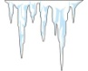. Оля загрузила бельё в http://clipart-work.net/data_gallery/washing-machine2-Hkl3OB-clipart.png . У Ани есть синее http://900igr.net/datai/predmety/Odezhda-3.files/0022-024-Palto.png. На лепестках розы блестят росы. Мише купили новый http://images.easyfreeclipart.com/365/sided-briefcase-httpwwwwpclipartcomofficesuppliesbriefcase-365738.png . Котёнок прыгнул на https://openclipart.org/image/2400px/svg_to_png/5213/biswajyotim-bed.png . У меня есть вкусный . , и https://www.clipartsgram.com/image/1246806697-potatopngclipart.jpg- это овощи. Мама громко зовёт . Оле подарили красивое . Над цветком летает .

**5. Упражнения на уровне текста**

* Послушайте текст. Подумайте. Почему такие советы даёт писатель. Можно ли эти советы переделать в добрые? Вспомните слова, в которых пишется мягкий знак.

Вредные советы. Г Остер

Вот несколько советов для непослушных детей. Послушным детям читать их запрещается.

Когда состаришься, ходи

По улицам пешком.

Не лезь в трамваи- всё равно

Стоять придётся там.

И нынче мало дураков,

Чтоб место уступать,

А к тем далёким временам

Не станет их совсем.

Если друг твой самый лучший

Поскользнулся и упал,

Покажи на друга пальцем

И хватайся за живот.

Пусть он видит, лёжа в луже,

Ты ничуть не огорчён,-

Настоящий друг не любит

Огорчать своих друзей.

Потерявшийся ребёнок

Должен помнить, что его

Отведут домой, как только

Назовёт он адрес свой.

Надо действовать умнее,

Говорите: «Я живу

Возле пальмы с обезьяной

На Гавайских островах».

Потерявшийся ребёнок,

Если он не дурачок,

Не упустит верный случай

В дальних странах побывать!

* Спиши текст вставляя, где нужно пропущенный мягкий знак.

Женя влезла на стул(?) и потянулас(?) за вазоч(?)кой. В это время за ок(?)ном пролетали вороны. Жене захотелос(?) узнат(?), скол(?)ко было ворон. Она открыла рот и стала считат(?), загибая пал(?)цы, а вазоч(?)ка полетела вниз и раскололас(?). (В. Катаев)

Использованная литература:

1. Голубь В.Т. ,Зачётная тетрадь. Тематический контроль знаний учащихся. Русский язык. 3 класс., Воронеж, 2013
2. Ефименкова Л. Н., Коррекция устной и письменной речи учащихся начальных классов: пособие для логопеда, М., Гуманит. изд. центр ВЛАДОС, 2010.
3. Загадки и отгадки в картинках на все лексические темы/авт.-сост. Г. А. Османова.
4. Климанова Л.Ф., Горецкий В.Г., Голованова М.В., Л.А., Виноградская, М.В. Бойкина «Литературное чтение. 3 класс. Часть 2», М., «Просвещение», 2012
5. Козырева Л. М., Тетрадь для логопедических занятий № 5, 6, 7. Ярославль, Академия развития, академия холдинг, 2001.
6. Логопедия /под ред. Л. С. Волковой, С. Н. Шаховской. - М.: Гуманит. изд. центр ВЛАДОС, 2002.
7. Лопухина И. С. Логопедия, упражнения для развития речи: Пособие для логопедов и родителей.-СПб.:Дельта, 1997.
8. Мазанова Е. В. Логопедия. Преодоление нарушений письма: Комплект тетрадей по коррекционной логопедической работе с детьми, имеющими отклонения в развитии. –М.: Аквариум Бук, К.:Дом печати – Вятка, 2004
9. МежуеваЮ.В. // Русский язык. Орфограммы. -Саратов: Лицей.2012
10. О.Б. Калинина «Обучающие комплексные работы. 2 класс», М., издательство «АСТ», 2013
11. Савушкин С.Н., Соловьёва М.Д. // Ребусы. Природа. - М.:Карапуз, 2013
12. -СПб.: КАРО, 2008.
13. Тихомирова Е.М. «Русский язык. Рабочая тетрадь № 2. 3 класс», М., издательство «ЭКЗАМЕН», 2013
14. Яворская О.Н. «Дидактические игры для занятий логопеда со школьниками» - СПб: «КАРО», 2010.
15. Янворская О.Н.// Занимательные задания логопеда для школьников 2- 3 классы.- СПб.: КАРО, 2014

ГБУДО ЦППМСП Колпинского р-на СПб

Автор- составитель:

Учитель- логопед Шайдуллина Г.Р.

**Методические рекомендации**

**для учителей общеобразовательной школы.**

**Приемы коррекции почерка у обучающихся начальной школы.**

**Почерк** — индивидуальная и динамически устойчивая программа графической техники письма, зависящая от уровня сформированности графомоторных навыков. Процесс формирования графомоторных навыков физиологически и психологически сложен. При письме в координированную деятельность вовлекаются кора головного мозга, органы слуха, зрения, многие мышцы тела.

Многие родители не довольны качеством письма своих детей. Учителя отмечают, что дети пишут элементы против всех графических правил написания буквы. Многие дети, особенно отвлекаемые, не могут уследить за движением руки учителя, поэтому копируют букву с доски так, как получится, лишь бы получилось похоже. Это ведет к нарушению почерка, поскольку не вырабатываются правильные движения руки для написания букв и их соединений.

Важно не пропустить этап формирования почерка и обращать внимание на некоторые признаки неправильно формирующегося почерка.

**Почерк нужно корректировать, если**

* некоторые совершенно разные буквы пишутся одинаково, что вводит в заблуждение читающего. Непонятно, какую букву ребенок имел в виду. Наиболее часто встречаются примеры похожего написания букв а-я, ж-ш, ц-у, н-п;
* неправильно соединены буквы, слова пишутся с разрывом по слогам. Такое письмо выглядит некрасиво, его сложно читать;
* слова находятся не на строке, а под или над нею, «гуляют» в произвольном направлении. Иногда можно наблюдать, когда строчки письма «уплывают» вверх или вниз;
* буквы в слове сильно отличаются по величине;
* наклон превышает 50 градусов, буквы лежат на строке, при этом слова становятся широкими, расплывчатыми, непонятными.

В логопедии нарушения письма, проявляющиеся в *стойких специфических* ошибках, принято называть дисграфией. Следовательно, стойкие нарушения в формировании почерка допустимо отнести к одному из проявлений дисграфии. Некоторые специалисты выделяют **моторную дисграфию**, которая проявляется в нарушении качества почерка вследствие трудности движений руки во время письма.

**Симптомы:** сильный нажим, неровные буквы, много дополнительных штрихов, несоблюдение строки, пропуск букв, элементов букв, слов, стереотипные добавления одной и той же буквы, элемента буквы, слога, слова.

**Причины:** нарушение связи моторных образов слов (букв) с их звуковыми и зрительными образами. Недостаточное развитие мелкой моторики, плохая координация движений, недостаточность самоконтроля, пространственно-временной ориентировки у детей

**Существуют универсальные упражнения для профилактики и коррекции нарушений почерка**.

Важно, что занятия по коррекции почерка эффективны, когда проводятся регулярно, систематически, несколько раз в неделю, недолгое время. Например, выполнение упражнений по 10-15 минут 2-3 раза в неделю дадут значительно больший эффект, чем часовое занятие 1 раз в неделю.

Выполнение упражнений в течение 2-5 минут могут быть частью урока в качестве организационного момента или динамической паузы.

**Направления работы при коррекции почерка**

***Упражнения для развития тактильной чувствительности и сложнокоординированных движений пальцев и кистей рук.***

*Упражнение 1*. Ладони лежат на парте. Дети поднимают пальцы по одному сначала одной руки, затем другой. Повторяют это упражнение в обратном порядке.

*Упражнение 2.* Ладони лежат на парте. Дети поднимают пальцы сразу обеих рук, начиная с мизинца.

*Упражнение 3.* Дети зажимают ручку (или карандаш) средним и указательным пальцами. Сгибают и разгибают эти пальцы, следят, чтобы ручка (или карандаш) не опускалась ниже большого пальца.

*Упражнение 4.* На столе лежат 10—15 карандашей (палочек). Одной рукой (не помогая другой) надо собрать в кулак карандаши (палочки), беря их по одному, затем положить карандаши (палочки) на стол, кладя их по одному.

*Упражнение 5*. Учащиеся зажимают ручку вторыми фалангами указательного и среднего пальцев и делают «шаги» по поверхности стола.

*Для стимуляции изолированных движений указательного пальца* необходимы следующие упражнения:

надавливание этим пальцем на кнопки, издающие звук предметы, выключатели, клавиши фортепиано; лепка из пластилина, рисование на песке фигур; вращение диска телефона; нанесение отпечатков пальцев на бумагу.

*Для тренировки противопоставления и отведения-приведения большого пальца* нужны следующие упражнения:

сдавливание мягких звучащих игрушек указательным и большим пальцем, раздвигание ножниц или надетой на два пальца мягкой резинки, рукопожатие, игры с куклами, надевающимися на пальцы.

*Для тренировки захвата предметов двумя пальцами* нужно собирать предметы различной величины (сначала крупные, затем мелкие), рисовать карандашом.

*Движение приведения и отведения кисти* тренируются при закрашивании рисунков, стирании горизонтальных линий ластиком.

***Упражнения для развития крупной моторики, ощущения границ своего тела и его положения в пространстве.***

*1. "Письмо в воздухе".* И.п. - сидя или стоя, руки вытянуты вперед перед грудью. Одновременно (в одну сторону) руки в воздухе "прописывают" буквы, цифры, а также целые слова. Этот же прием применяется при коррекции письма - при пропуске букв, их заменах, "зеркальном" написании и других ошибках. При этом вначале учитель может вместе с ребенком выполнять необходимые упражнения, взяв его ладони в свои.

Этот прием также помогает снять у ребенка страх перед школьной доской или тетрадью.

*2.Рисование на доске, листе бумаги одновременно двумя руками.* Обе руки сначала двигаются в одну сторону, затем в противоположные. Сначала ребенок рисует прямые линии - вертикальные, горизонтальные, наклонные, перпендикулярные; затем разнообразные круги, овалы, треугольники, квадраты.

*3.Марш.* И.п. - стоя, прямые руки вытянуты вперед. Одна рука ладонью вверх, другая вниз. Ребенок начинает маршировать, на каждый шаг меняя положение ладоней. То же, но смена ладоней через шаг, затем через два. После освоения добавляются различные глазодвигательные упражнения в различных сочетаниях.

*4. Равновесие.* И.п. - стоя на одной ноге, руки вдоль тела. Закрывая глаза, максимально долго удерживаем равновесие. Затем сменяем ногу. После усвоения можно подключать различные пальчиковые и другие движения.

*5. "Бревнышко".* И.п. - стоя, ноги вместе, прямые руки вытянуты над головой, спина соприкасается со стеной. Ребенок делает несколько поворотов сначала в одну сторону, затем в другую так, чтобы постоянно прикасаться к стене. То же с закрытыми глазами.

*6. "Повтори движение"* (вариант игры Б. П. Никитина "Обезьянки").

Ведущий (взрослый) делает какие-то движения: приседает, поднимает руки вверх, хлопает в ладоши - а дети должны повторить их вслед за ним. Темп движений можно то замедлять, то ускорять. Чтобы подключить также и тренировку внимания, можно ввести "запрещаемые движения" (какое-то движение повторять нельзя), либо "замену движений" (когда какое-то движение надо заменить на другое, например, когда ведущий подпрыгнет, то дети должны присесть).

***Упражнения для развития пространственных представлений.***

*1. "38 попугаев".* Ребенку предлагается вспомнить мультфильм про слоненка, мартышку и удава. Затем предлагается измерить несколько предметов или расстояний при помощи различных частей своего тела. Вслед за этим ребенку дают мелкие предметы (буквы, цифры) и просят разложить их так, чтобы между ними было расстояние в его ладонь, а от каждого из них до края стола - его указательный палец. Рекомендуется предложить как можно большее количество вариантов расположения предметов (на расстоянии стопы, от колена до пятки, от локтя до кисти и т. д.).

*2. "Маркеры".* Маркируется левая рука ребенка при помощи браслета, колокольчика, яркой тряпочки и т. п.

*3."Зеркало".* Упражнение выполняется либо в паре с ведущим, либо двумя детьми. Сначала ведущий совершает медленные движения одной рукой, затем другой, затем двумя. Ребенок зеркально повторяет движения ведущего.

*4."Найди клад".* В комнате, классе прячется какой-либо «клад». Ребенок должен найти ее, ориентируясь на команды ведущего (ведущий говорит: "сделай два шага вперед, один направо..." и т. п.).

*5. Графические диктанты на листочках в клеточку.*

*6. Копирование нарисованных фигур разной степени сложности.*

*7.Составление ребенком планов (комнаты, квартиры и т. д.).*

В силу того, что нарушения почерка стали очень распространены, изучению этой проблемы отводится большое внимание. В различных источниках можно найти важную и полезную информацию.

*Список литературы:*

1. Русинова Ю.А. Возьмемся за руки, друзья! Сборник учебно-методических разработок /Под ред. Л.Ю. Муравьёвой. – СПб., 2012.

2. Русинова Ю.А. Инновации в коррекции нарушений речи у детей и подростков/ Под ред. Яковлевой Н.Н., Баряевой Л.Б. – СПб., 2011.

3. DVD Формирование почерка /Под ред. Т.А.Трубниковой, 2005, 2007.

4. Прохорова Е.В. Трудности у младших школьников на уроках письма // Начальная школа. 1999. №5. С. 21-25.

5. Желтовская Л.Я., Соколова Е.Н.Формирование каллиграфических навыков у младших школьников: пособие для учителей четырехлет. нач. шк. М.: Про-

свещение, 2005, 238 с.

6. Гаталина Н.В., Пунина Е.Г. Развиваем мелкую моторику, серия «Мой первый учебник». СПб.: Питер, 2000, 364 с.

7. Письмо и чтение: трудности обучения и коррекция: Учебное пособие/ Под ред. О.Б. Иншаковой. М.: Московский психолого – социальный институт. Воронеж: НПО МОДЭК, 2001. 287 с.

8. Шевелева О.П. Формирование навыка чистописания у младших школьников // Начальная школа, 1999, №1. С. 16-19.

9. Илюхина В.А. Особенности формирования графических навыков и анализ ошибок при письме // Начальная школа. 1999, №8. С. 12-17.

10. Бакулина Г.А. Минутка чистописания может быть развивающей и интересной // Начальная школа, 2000, №11. С. 39-43.

11. Цыновникова Ю.Л. Автоматизация навыка письма на этапе первичного усвоения буквенных знаков // Начальная школа. 2007, №7. С. 13-18

ГБУДО ЦППМСП Колпинского р-на СПб

Автор- составитель :

учитель-логопед Иванова И.А.

**Методические рекомендации**

**для учителей общеобразовательной школы.**

**Сайты-помощники.**

Информационные технологии- это перспективное средство коррекционно-развивающей работы с детьми, имеющими нарушения речи. Эти технологии открывает новые, еще не исследованные варианты обучения. Они связаны с неограниченными возможностями современной компьютерной техники. Компьютерные технологии принадлежат к числу эффективных средств обучения и воспитания, все чаще применяемых в коррекционной работе. Использование ИКТ в системе обучения ребенка, поможет создать большую мотивацию и психологический комфорт, а также предоставляет ученику свободу выбора форм и средств деятельности.

Я представлю вашему вниманию электронные образовательные ресурсы, которые могут облегчить вашу работу.

**Сайт дефектолог.ру.**

На этом сайте есть большое количество информации для ознакомления, например, нормы развития речи, отклонение в развитии, воспитание, тесты, логопедическая терминология, различные документы.

В разделе документы можно воспользоваться конспектами занятий и другими материалами для специалистов.

В разделе развивающие игры находятся: различные упражнения для развития мелкой моторики рук; игры на развитие внимания; игры на развитие памяти, приемы, помогающие запоминанию; игры на развитие мышления.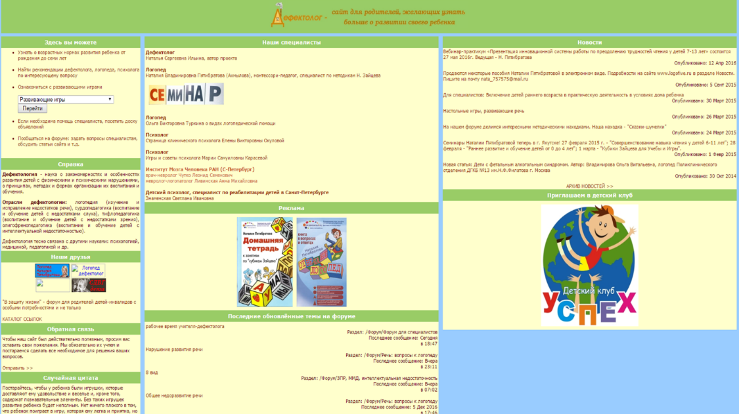

**Сайт дефектология для вас.**

На данном сайте вы можете ознакомиться с различными нарушениями речи у детей и способами работы с «особенными детьми».

В методической копилке есть большое количество приемов и методик, которые необходимы для работы с детьми с ОВЗ.

На сайте присутствует множество конспектов занятий, презентаций, практического и теоретического материала и развивающих игр.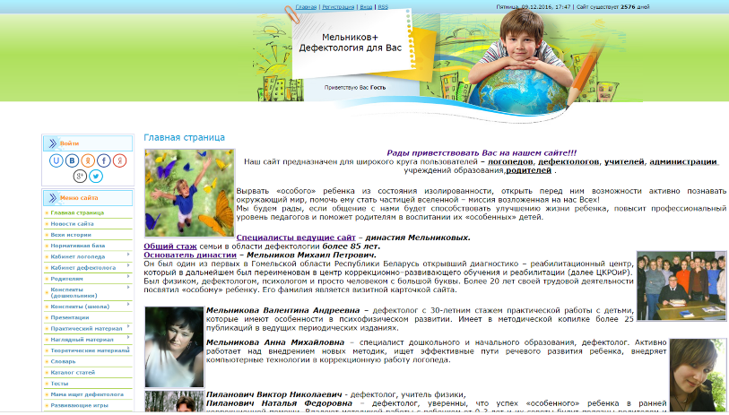

**Сайт «Логопед» — журнал для всех, кто занимается с детьми, имеющими нарушения речи: логопедов, воспитателей ДОУ, медиков и учителей.**

На этом сайте вы можете найти различные статьи, в которых вы найдете ответы на ваши вопросы о работе с детьми с ОВЗ.

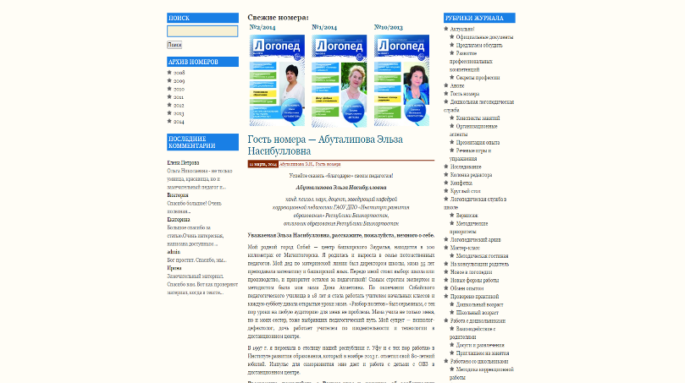

**Сайт Логозаврия**.

Здесь представлены компьютерные технологии для обучения и развития детей от 3 до 12 лет. Они включают в себя дидактические и развивающие компьютерные игры, методические программы и пособия для дошкольников и младших школьников и могут применяться как в условиях образовательных учреждений, так и в домашней деятельности.

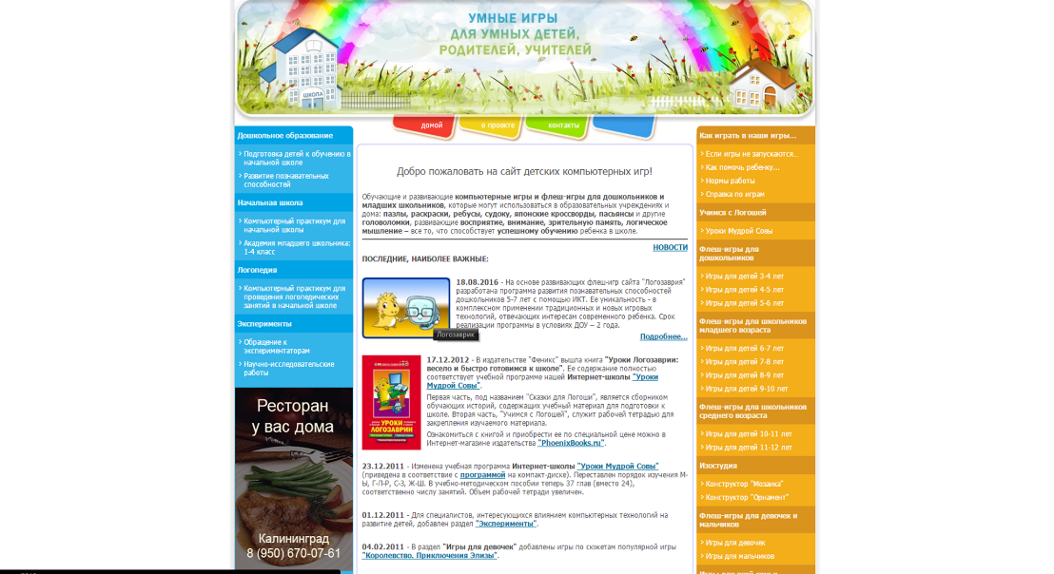

**Сайт логопед.**

На этом сайте вы можете познакомиться с различными статьями, книгами, так же воспользоваться материалами, которые заинтересуют ваших учеников, и каждое занятие будет чем-то новым и увлекательным для них.

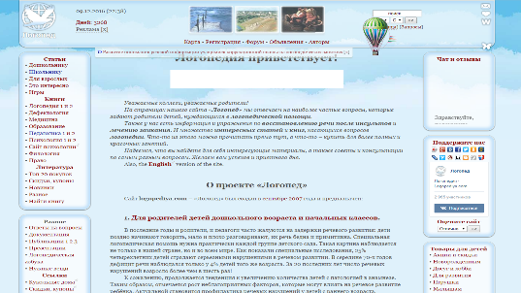

**Сайт мерсибо**

.На Мерсибо вы найдёте 194 развивающие игры для решения большинства учебных задач: развития речи, памяти, внимания, обучения чтению и счету, развития моторики, творческих способностей и многого другого.

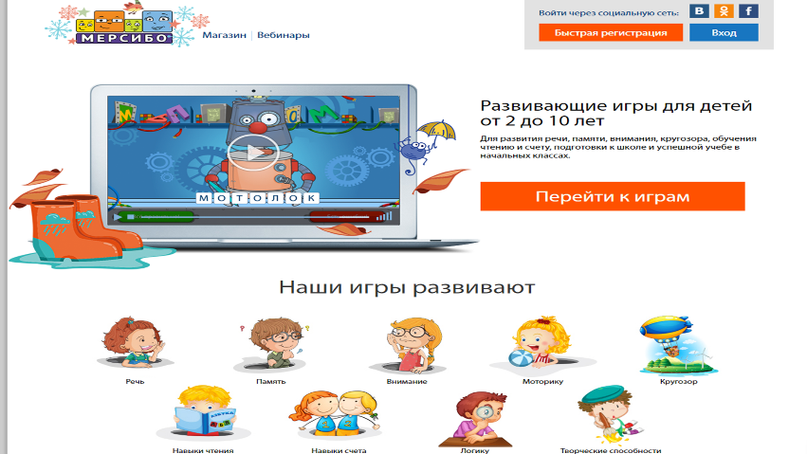

**Сайт логобург.**

Один из сайтов, где можно найти материал, который может вас заинтересовать, который вы захотите использовать в своих занятиях. На сайте есть большой архив файлов.

В разделе книжный мир, можно найти не только материалы по нашей сегодняшней теме, но и по совершенно отличных друг от друга тем.

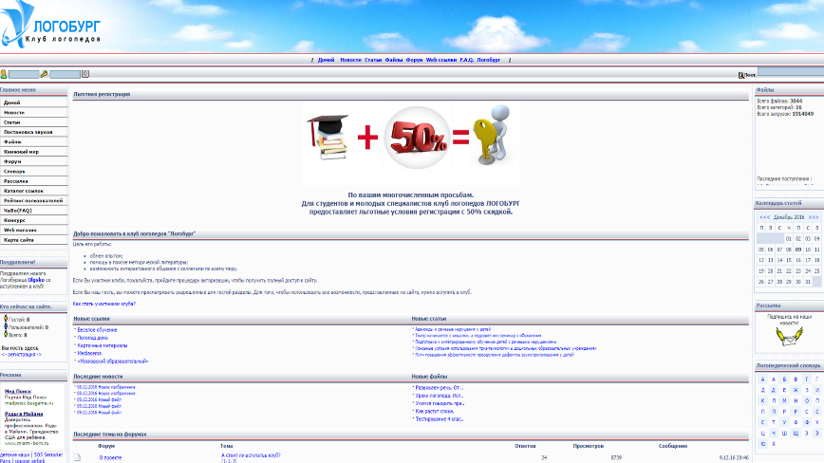

**Сайт Адалин.**

Здесь вы можете открыть для себя игры и методики по различным направлениям.

Развивающие игры и упражнения: память, внимание, речь, творческое мышление, воображение и фантазия, навыки самоконтроля и саморегуляции, чтение, математика, письмо, представление об окружающем мире, общая и тонкая моторика, детская одаренность.

Коррекционные методики: детские страхи, повышенная тревожность, застенчивость, навыки общения, самостоятельность, импульсивность, гиперактивность, медлительность, агрессивность, аутизм, нервный и трудный ребенок.

В блоке Начальная школа (младший школьный возраст) можно ознакомиться со следующими статьями и готовыми материалами:

- подготовка к школе

- адаптация к школе

- проблемы в учебе

- проблемы в общении

- советы психолога

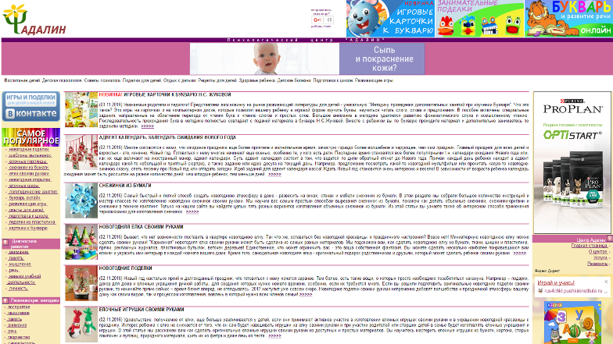

**Портал Логопеды.ru**

На данном портале размещено большое количество интересных статей, методик, хорошая подборка материалов (презентаций, картинок, видео, таблицы).

В разделе рабочие материалы представлены конспекты, игры, программы, штриховка, методы коррекции.

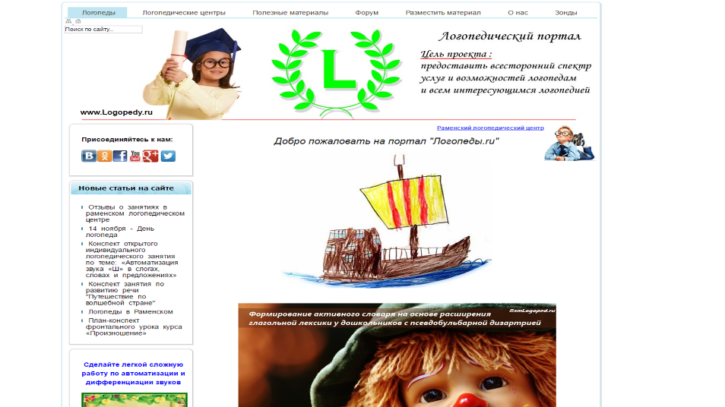

**Сайт логопедия для всех**

На этом сайте вы можете воспользоваться игровыми материалами, конспектами, различными видами гимнастики, компьютерными программами.

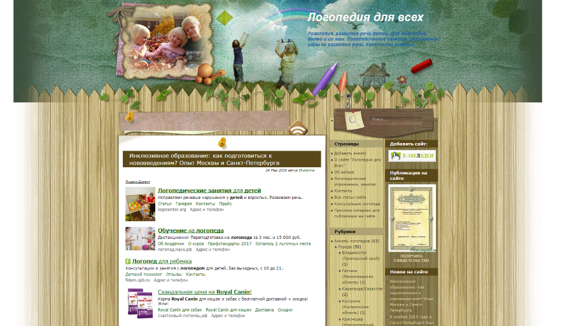

**«Logopedia.by»**

Здесь Вы также найдете множество игр,представлены интересные пальчиковые игры и презентации для детей. Изучив раздел «Своими руками», Вы без труда изготовите развивающие пособия для игр и занятий с детьми.

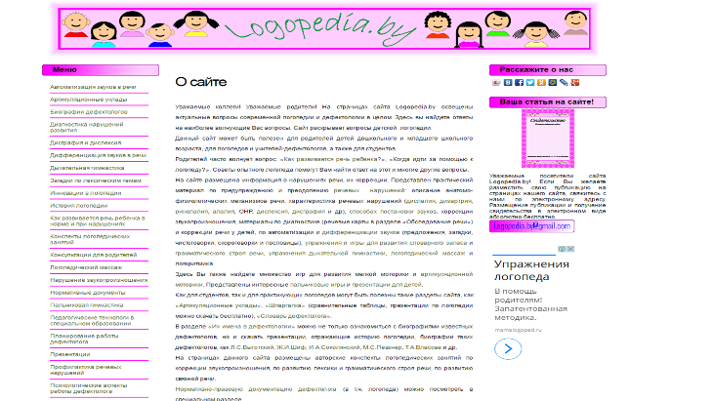

ГБУДО ЦППМСП Колпинского р-на СПб

Автор-составитель :

учитель-логопед Купцова Э.А

**Методические рекомендации**

**для учителей общеобразовательной школы и родителей.**

**Приёмы работы по коррекции нарушения чтения у младших школьников.**

Дислексия - специфическое нарушение процесса чтения.

***Разработанный комплекс упражнений, направлен на коррекцию чтения, на развитие зрительного внимания и памяти,*** ***на*** ***развитие звукобуквенного анализа и синтеза,*** ***на формирование оптического образа букв, на развитие словесно-логической памяти.***

***Данный комплекс упражнений помогает снять эмоциональную напряжённость и тревожность у детей, которые плохо читают.***

1. **Чтение слогов и слоговых цепочек** с различным составом согласных и гласных букв.
2. **Чтение и переписывание бессмысленных слов.** Упражнение направлено на развитие зрительного внимания и памяти.
3. **Отыскание в таблицах цифр** в порядке возрастания и уменьшения.
4. **Отыскание в таблицах букв** в алфавитном порядке.
5. **Отыскание в таблицах отсутствующих букв** алфавита.
6. **Вычёркивание заданных** букв или слов из текста.
7. **Чтение слов, начиная с конца предложения**. Это подготовительное упражнение для последующих. Даётся предложение, например:  МАМА ПОШЛА В МАГАЗИН. Ребёнок должен прочитать так: МАГАЗИН В ПОШЛА МАМА.
8. **«Китайское письмо».** Это побуквенное чтение и письмо задом наперёд. Начинаем со слов, затем фраз. Например, ДЫМ ИДЁТ. Фразу записать или прочитать наоборот - получится - ТЁДИ МЫД. Упражнение направлено на развитие звукобуквенного анализа и синтеза, предупреждение зеркального чтения.
9. **Чтение второй половины каждого слова.** Помогает устранять аграмматизмы, угадывающее чтение, акцентироваться на окончании слова. Например, ребенок делит глазами фразу ЛИСА БЕЖИТ ПО ЛЕСУ, он должен прочитать следующее СА ИТ ПО СУ.
10. **Чтение слов/предложений сначала с закрытой нижней половиной, а затем - с верхней** (это труднее). Это упражнение помогает формированию оптического образа букв, развивает словесно-логическую память.
11. **«Слежка».** Читает текст взрослый, говорит СТОП, ребёнок следит за текстом и называют следующее слово.
12. **Совместное (сопряжённое) чтение** обучающего и ученика.
13. **Чтение текста «по очереди».** Через слово, через предложение, через строчку, через абзац.
14. **Чтение слитных текстов.** Без пробелов между словами и знаков препинания.
15. **Чтение диалогов.**
16. **Чтение по ролям.**
17. **Введение в практику семейного домашнего чтения.**

ГБУДО ЦППМСП Колпинского р-на СПб

Автор- составитель :

Чермных М.М. учитель- логопед, методист

**Методические рекомендации**

**для учителей общеобразовательной школы.**

**Особенности обучения леворуких детей.**

Обучение в школе - это важный этап в жизни человека. Каждый родитель заинтересован в успешной адаптации своего ребенка к условиям современной школы. Еще не так давно система обучения в нашей стране строилась по принципу – «будь как все», всех обучающихся стремились подогнать под усредненные показатели, выход за рамки не приветствовался. На современном этапе развития педагогики работа учителя строится противоположным образом – «будь собой, развивай свою индивидуальность». В связи с этим, в последнее время возрос интерес специалистов, работающих в системе образования к развитию творческого потенциала каждого учащегося, его уникальности. Одним из важных условий такого развития является работа с семьями учащихся.

Современные школа предъявляет достаточно высокие требования к школьнику и его семье, соответствовать которым бывает подчас непросто, особенно если ребенок чем-то отличается от большинства своих сверстников. Леворукие дети, от рождения воспринимающие мир и живущие в нем по-иному, в отличие от большинства людей, могут служить ярким тому примером.

Уже многие годы проблема леворукости является одной из наиболее обсуждаемой темой в различных областях науки о человеке. Общепризнанным фактом является утверждение, что у левшей больше шансов проявить гениальность, чем у правшей. И если левшу не переучивать, а сам он не будет зарывать свои таланты в землю, то из него может получиться: знаменитый художник, такой как Микеланджело Буонаротти, Рафаэль Санти или Пабло Пикассо, легендарный стратег как Александр Македонский, Юлий Цезарь или Наполеон Бонапарт, величайший ученый как Альберт Эйнштейн или Иван Петрович Павлов. А, может быть, художник и поэт, архитектор и скульптор, гений инженерной мысли, чьи чертежи предвосхищают многие технические открытия позднейших веков – Леонардо да Винчи.

Еще не так давно советское общество отрицало существование левшей, они не укладывались в понятие нормы. Маленьких левшей насильно переучивали в школах, порой достаточно жесткими методами. Следствиями переучивания становились: нарушения темпа и ритма речи (согласно статистике, каждый третий ребенок с заиканием – это переученный левша), серьезные перемены в эмоциональном состоянии, частые головные боли, постоянная вялость, невротические реакции, нарушения функционального состояния нервно-психической сферы.

Только в 1986 году Минздравом СССР были изданы Методические рекомендации «Выявление леворукости и психогигиена леворуких детей» (N 11/14-14-6 от 30.04.86), а в 1989 году появились Методические указания Минздрава СССР по организации мероприятий по охране здоровья леворуких детей (N 12-9/6-121 от 06.03.1989). И тот, и другой документ до настоящего момента входят в список основных действующих нормативных и методических документов по гигиене детей и подростков [5].

Методические указания были разработаны НИИ гигиены и профилактики заболеваний среди детей и подростков ВНИЦентра профилактической медицины Минздрава СССР и предназначались медицинским работникам, воспитателям и педагогам дошкольных и школьных учреждений. В данном документе анализировались особенности и проблемы леворуких детей. В частности, отмечалось отсутствие единых и четких указаний по тактике поведения врачей, педагогов, воспитателей в отношении к ним, создающее значительные трудности в охране здоровья, обучении и подготовке их к полноценному и самостоятельному труду. Поднимался вопрос о необходимости бережного отношения к этой уязвимой категории детей и устранении психосоциальных трудностей, возникающих на всем жизненном пути леворукого ребенка [4]. Однако последующих более подробных рекомендаций такого уровня так и не последовало.

В рамках своей практической работы мы часто сталкиваемся с леворукими учащимися, имеющими те или иные школьные проблемы. Проанализировав причины трудностей в обучении, мы пришли к идее необходимости комплексной работы не только с леворукими школьниками, но и членами их семей, с целью повышения компетентности родителей в вопросах воспитания и развития таких детей. Родители подчас не знакомы с особенностями этих детей: их иным зрительно-пространственным восприятием и зрительно-моторной координацией, их эмоциональностью, впечатлительностью и ранимостью.

В современном праворуком мире на смену идеи переучивания левшей так и не пришла грамотная система развития леворуких детей с учетом из психофизиологических особенностей. А ведь левшам действительно непросто жить в праворуком мире, подавляющее большинство предметов и вещей в котором, изготовлены правшами и для правшей. Возьмем, к примеру, ножницы, консервный нож, другие инструменты (пилы, дрели, особенно электрические), пульты управления, автомобили, оружие, замки, двери, турникеты – всё сконструировано с расчетом на правшей.

Своим собственным вкладом в работу по оказанию психолого-педагогической помощи детям-левшам и предупреждению их школьной дезадаптации мы считаем разработку комплекса мероприятий для родителей Колпинского района города Санкт-Петербурга, который включает в себя: проведение лекций и распространение методических рекомендаций, в процессе разработки находится учебная программа по психолого-педагогическому сопровождению леворукого ребенка на этапах предшкольного и начального школьного обучения. Наши разработки основываются на обобщении данных специализированной литературы по психологии, логопедии и дефектологии, на собственном профессиональном и практическом опыте воспитания и обучения детей-левшей.

**Методические рекомендации для организации обучения леворуких учащихся.**

1. Организация рабочего места дома и в школе.

Посадка леворукого ребенка при письме должна быть стандартная, но выдвинуто немного вперед не правое, а левое плечо. Руки должны лежать на столе так, чтобы локоть левой руки немного выступал за край стола, левая рука свободно двигалась по строке сверху вниз, а правая лежала на столе и придерживала бы лист.

Источник света должен находиться с правой стороны. Весь учебный материал должен располагаться на рабочем столе справа от ребенка.

Тетрадь или лист бумаги должны располагаться таким образом, чтобы верхний правый угол лежал с наклоном вправо, а верхний левый угол располагался напротив груди.

В классе левша должен сидеть таким образом, чтобы доска находилась от него справа, это снизит вероятность ошибок зрительного восприятия, которые обусловлены левосторонним игнорированием пространства, характерным для неправоруких [6].

За партой леворукий ребенок должен всегда сидеть слева от своего соседа так, чтобы правая рабочая рука соседа по парте не мешала ему при письме.

Особое внимание следует уделить тому, как правильно держать ручку. Во-первых, ручка должна лежать на правой стороне среднего пальца. Указательный – придерживает ее сверху, а большой поддерживает с правой стороны. Все три пальца нужно по возможности вытянуть и не сжимать ручку сильно. Указательный палец может легко подниматься, и при этом ручка не должна падать. Безымянный и мизинец могут находиться внутри ладони или свободно лежать у основания большого пальца. Во время письма рука опирается на верхний сустав загнутого внутрь мизинца. Во-вторых, расстояние от кончика стержня до указательного пальца должно быть не более 4 см. Это чуть выше, чем у праворуких, и необходимо для того, чтобы не закрывать линию письма. Указательный палец при этом не образует угол с ручкой, а как бы является ее продолжением. Держать ручку нужно так, чтобы она составила одну линию с рукой [1].

Необходимо знать о существовании нескольких способов письма левой рукой [3]:

***Первый способ***является зеркальным отражением «праворукого» положения. Им чаще всего пользуются дети, не обученные более удобным и правильным приемам письма. Такое положение руки серьезно затрудняет процесс обучения, так как все образцы в тетрадях (прописях) располагаются слева. Начиная списывание, ребенок не имеет возможности ориентироваться на образец. Наблюдается уменьшение или увеличение размеров букв в строке и неверное их написание.

***Второй способ.***Кисть левой руки с ручкой располагается над строкой. Этот способ дает ребенку возможность ориентироваться на образец или ранее написанное и уменьшает количество ошибок при письме. Именно к этому способу письма спонтанно и наиболее часто приходят дети-левши.

***Третий способ****.* Кисть левой руки с ручкой находится под строкой. Это наиболее удобный способ письма, так как ребенку не приходится выворачивать кисть руки, хорошо виден образец, не смазывается ранее написанное. Однако при письме этим способом нарушаются требования «праворукой» каллиграфии: буквы не имеют наклона вправо, скорее даже наклонены влево. Но это не столь важно. Многие правши зачастую пишут левонаклонно. Главное – дать ребенку возможность удобного для него письма, максимально снизить вероятность возникновения непроизвольных ошибок.

Для преодоления затруднений в определении правой и левой стороны рекомендуется маркировка левой руки цветным браслетом, часами или чем-либо другим. Это значительно упростит работу по формированию навыка ориентировки в пространстве [6].

Для работы на уроках труда необходимо приобрести специализированные ножницы для левшей, при работе на компьютере можно перенастроить мышь.

1. Особенности организации обучения леворуких детей.

Для обучения леворуких учащихся не подходит сухое абстрактное последовательное изложение материала с неоднократным повторением. Их память непроизвольна и лучше запоминает яркие образы. Мышление эмоционально и интуитивно, поэтому при выполнении заданий требуется создание проблемной ситуации.

Объяснение нового материала лучше проводить на практических заданиях, активно используя интонационные возможности речи и сопровождая зрительным подкреплением, так как именно этим детям свойственно при запоминании опираться на образ, использовать ассоциативные методы.

При изучении написания букв левше всегда надо давать сразу целостный образ буквы, без дробления его на элементы. Это обусловлено особенностями восприятия и мышления такого ребенка.

Следует обратить внимание на то, что леворукие дети испытывают трудности при овладении звуко-буквенным анализом слов, как, впрочем, и любой другой аналитической деятельностью. На начальном этапе обучения трудности в овладении фонематическим анализом еще невелики, но уже к концу первого полугодия у детей с подобными затруднениями отмечаются пропуски и замены букв, перестановки, недописывания и другие нарушения письма [2]. Еще одна острая проблема детей-левшей - зеркальное письмо, выявляемое по данным исследований у 60 - 85% леворуких обучающихся. При наличии перечисленных трудностей стоит обратиться за консультацией к логопеду.

Для детей-левшей свойственно восприятие целостного образа слов, эту особенность можно использовать при формировании грамотного письма [2]. Если ребенок много читает, у него накапливается большой запас целостных образов слов, которыми он может пользоваться при письме, не расчленяя слово на отдельные морфемы. Левшей нельзя останавливать во время письма и просить вспомнить правило. Так как, во-первых, мы нарушаем целостность образа записываемого слова, а во-вторых, левшам трудно дается такое быстрое переключение с одного вида деятельности на другое.

Категорически противопоказано требовать от леворукого ребенка безотрывного письма, которое нарушает естественность движения руки при письме, делая его более напряженным и неэффективным [1]. Детям-левшам удобнее писать элементы букв сверху вниз и по часовой стрелке.

Необходимо еще раз упомянуть действующие Методических указания от 06.03.1989 N 12-9/6-121, в которых говорится не только о запрещении переучивания левшей, но и о необходимости снижения строгости требований к каллиграфической стороне почерка леворуких детей: допустимым является вертикальное написание или наклон букв влево. При обучении письму леворукому школьнику предлагается избрать самому тот способ письма, который более удобен и позволяет ему не отставать в скорости письма от праворуких сверстников [4].

1. Общие рекомендации.

У обучающихся начальных классов, как левшей, так и правшей, наблюдается недостаточное развитие мышц кисти рук, координации движений пальцев, предплечья и плечевой части пишущей руки. Родителям следует уделять внимание упражнениям на развитие мелкой моторики и работе по развитию содружественного действия обеих рук. Рекомендуется заниматься с ребенком лепкой, вышиванием, вязанием, плетением макраме и прочими видами деятельности, развивающими координацию движений пальцев, кистей рук.

Учитывая особенности протекания психических процессов у леворуких детей, нецелесообразно торопить их, особенно при выполнении письменных работ. Это не приведет к желаемому увеличению темпа работы ребенка, а только дезорганизует его, приведет к эмоциональному дисбалансу.

Большое внимание следует уделить особенностям эмоционального статуса левшей. Для них свойственна ранимость, впечатлительность и острота эмоциональных переживаний. Поэтому надо выстраивать свое поведение по отношению к леворуким детям особым образом, избегая повышения голоса, открытой критики в их адрес в присутствии других людей, сравнения с другими детьми. Необходимо обращать внимание на уникальные способности левшей, их особенный взгляд на мир, не пытаясь переделать его.

В заключение хочется отметить, что наша работа по организации психолого-педагогической поддержки леворуких детей и их семей еще не завершена. Нам очень хочется, чтобы каждый леворукий человек успешно адаптировался в социуме и смог максимально раскрыть свой незаурядный творческий потенциал.

Приглашаем к сотрудничеству всех заинтересованных специалистов.

**СПИСОК ИСПОЛЬЗОВАННЫХ ИСТОЧНИКОВ И ЛИТЕРАТУРЫ:**

1. Безруких, М.М. Леворукий ребенок в школе и дома [Текст]. – М.: Вентана – Граф, 2005. – 240 с.: ил. – (Ваш ребенок). – 2000 экз. – ISBN 5-88717-463-3
2. Еремеева, В. Д., Хризман, Т. П. Мальчики и девочки – два разных мира [Текст]: Нейропсихологи – учителям, воспитателям, родителям, школьным психологам. – СПб.: «Тускарора», 2006. – 184 с. – 3000 экз. – ISBN 5-89977-123-2
3. Макарьев, И.С. Если ваш ребенок – левша [Текст]. 2-е изд., стер. СПб.: Издательство «Лань», 2003. – 80с.: ил. – (Учебник для вузов: специальная литература). – 2000 экз. – ISBN 5-8114-0248-1
4. Организация мероприятий по охране здоровья леворуких детей. Методические указания [Электронный ресурс]: утв. Минздравом СССР 06.03.1989 N 12-9/6-121. Документ опубликован не был. Доступ из справ.-правовой системы «КонсультантПлюс».
5. Перечень основных действующих нормативных и методических документов по гигиене детей и подростков [Электронный ресурс]. – М. : Федеральный центр гигиены и эпидемиологии Роспотребнадзора, 2007. – 15 с. URL: http://89.rospotrebnadzor.ru/s/89/files/directions/san_nadzor/46172.doc (дата обращения: 12.01.2011).
6. Семенович, А. В. Эти невероятные левши [Текст]: Практическое пособие для психологов и родителей / А. В. Семенович. – 3-е изд. – М.: Генезис, 2008. – 250 с. – 2000 экз. – ISBN 978-5-98563-128-9

ГБУДО ЦППМСП Колпинского р-на СПб

Автор- составитель :

педагог-психолог Е.А. Савранская

**Методические рекомендации**

**для учителей общеобразовательной школы**

**для работы с детьми с ОВЗ и смешанными группами детей**

**6-8 летнего возраста.**

**Название упражнения:** найди и исправь изменения в сказке.

**Цель:** инклюзия в образовании, создание технологий для развития детей с ОВЗ и смешанных групп детей.

**Задачи:** развитие логического мышления, речи, произвольного внимания, профилактика возникновения и помощь в сложных и опасных социальных и бытовых ситуациях.

**Направленность и контингент:** предлагаемые задания подходят для категорий детей с нормой психического, интеллектуального и физического развития, так и для детей с ОВЗ с негрубыми нарушениями в речевом, интеллектуальном, психическом и физическом развитии, имеющими возможность посещать индивидуальные и групповые занятия в саду и школе 6-8 лет.

**Форма работы:** индивидуальная, подгрупповая, групповая.

**План занятия:**

1. Повторение, прочитывание педагогом известной детям сказки (в данном случае взята русская сказка «Теремок»)

2. Изменение субъектов сказки, поиск и исправление ошибок детьми в сравнении с известными героями сказки;

3. Изменение действий сказки, поиск и исправление ошибок детьми в сравнении с традиционными действиями по сюжету героев сказки;

4. Изменение событий сказки, поиск детьми способов действия (не по сюжету, а по выбору материала педагогом) для исправления предложенной бытовой или социальной ситуации.

**Пример использования:**

**Справка:** Известно, что у людей с особенностями развития происходит компенсация их недостатка, если какой-либо анализатор не работает или работает слабо (например, дети с ослабленным зрением или невидящие), то слуховой и тактильный канал восприятия отчасти компенсирует их функцию своим усиленным режимом работы.

**Стимулирование развития:** сначала использовать основной ведущий (сильный) канал восприятия ребенка, затем поддерживать, развивать и стимулировать, по возможностям ребенка, другие каналы восприятия.

**Сказка «Теремок».**

**1. Изменение героев сказки:** Мышь изменяем на Божью Коровку, Лягушку меняем, например, на Тетерева или Курицу, Зайца меняем на Кошку, Волка меняем на пса Барбоса, Медведя, как основного разрушителя меняем на Быка или Кабана. Задача детей вспомнить и назвать, кто был на месте вновь появившихся зверей и птиц.

**2. Изменение действий сказки:** сказка с традиционными героями. Я- Мышь, нашла теремок и убежала в лес, боюсь, что меня Сорока поклюет,; Я – Лягушка, прискакала в теремок и ускакала, нет пруда, поплавать негде; Я – Заяц, займу этот теремок, а то, мне негде кору деревьев хранить (или украденную на поле капусту); Я- Волк, привел Волчицу и волчат в теремок, будем здесь семьей жить; Я – Медведь, пришел проверить, есть ли в теремке печка, хочу косточки погреть и пирожки печь. Детям нужно воспроизвести настоящие действия героев сказки.

**3. Изменение сказки на событийном уровне (**соответственно задаче развития): Я - Мышь, пришла жить в теремок, никого не пущу, не умею дружить, играть ( или учиться) со зверями, все мне мешают, всех укушу. Задача для детей: научить Мышь дружить. Я -Лягушка, пришла посмотреть, есть ли в теремке горячая и холодная вода, включила кран с водой, да не выключила. Задача: исправить опасную ситуацию, позвать взрослых, водопроводчика, самому закрыть кран. Я - Заяц, пришел зимой постоять под крышей, на большие сосульки полюбоваться (опасная ситуация). Я - Волк, пришел со спичками побаловаться (звоните «01»). Я - Медведь, пришел теремок сломать, всех зверей выгнать, всю их еду съесть (хулиганство, воровство). Детям предлагается исправить ситуации.

**Основные правила:** 1. Начинаем все «изменения» от исправления простых ошибок к более сложным; 2. Известные и придуманные герои сказки должны соответствовать возрасту ребенка и стилю повествования (для развития цельного впечатления); 3. Ребенку должен быть известен (или сначала повторен, рассказан) сюжет, начальный алгоритм, план предлагаемой истории; 4. Все ситуации предложенной сказки или истории должны быть положительно завершены ребенком самостоятельно или с помощью педагога.

ГБУДО ЦППМСП Колпинского р-на СПб

Авторы- составители :

учителя-логопеды Усенко О.А.,Усенко О.С.

**Методические рекомендации**

**для учителей общеобразовательной школы.**

**Омонимия корней в неродственных словах, как эффективный метод расширения словарного запаса.**

Наиболее частым проявлением нарушения формирования ряда речевых и неречевых функций является школьная неуспеваемость по русскому языку. Дети с такой проблемой, как правило, не владеют учебной терминологией, испытывают трудности при формулировке и практическом применении правил. Необходимым условием для оказания помощи этой категории обучающихся является наличие у детей большого активного словарного запаса.

Известно достаточное количество методов расширения и уточнения объема активной лексики. Нами предлагается использование омонимии корней в неродственных словах и создания так называемого «семантического поля». Данный термин известен в психолингвистике с 1931 года (Й. Трир); занимался теорией семантических полей и наш знаменитый соотечественник академик Л.В. Щерба. В логопедической практике нами были использованы группировки слов по близости или смежности лексического значения.

В качестве примера использования данной методики: обучающимся предлагается список слов с омонимичными корнями.

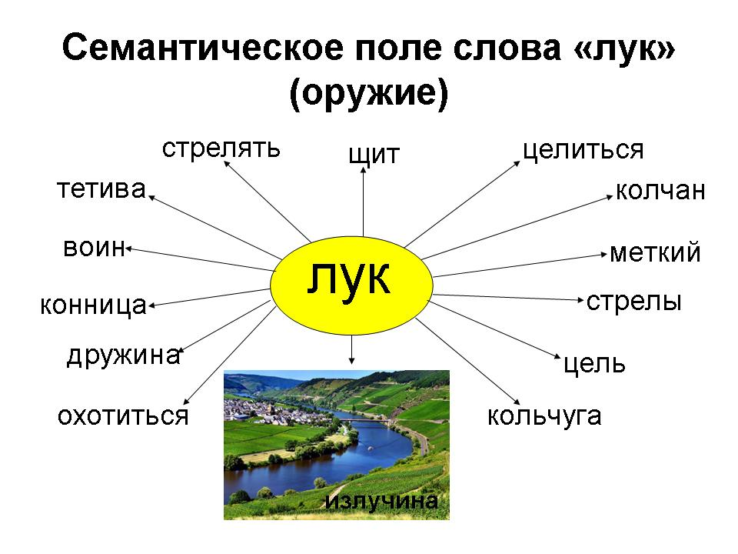

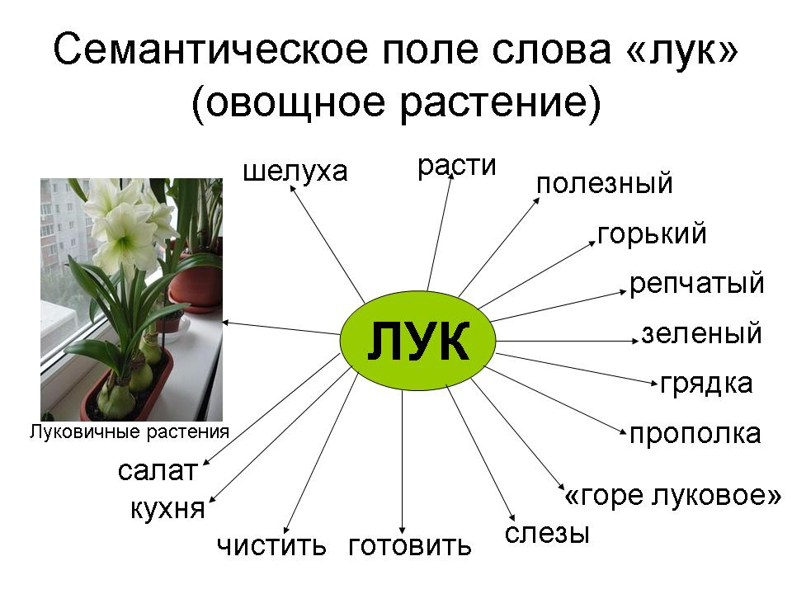

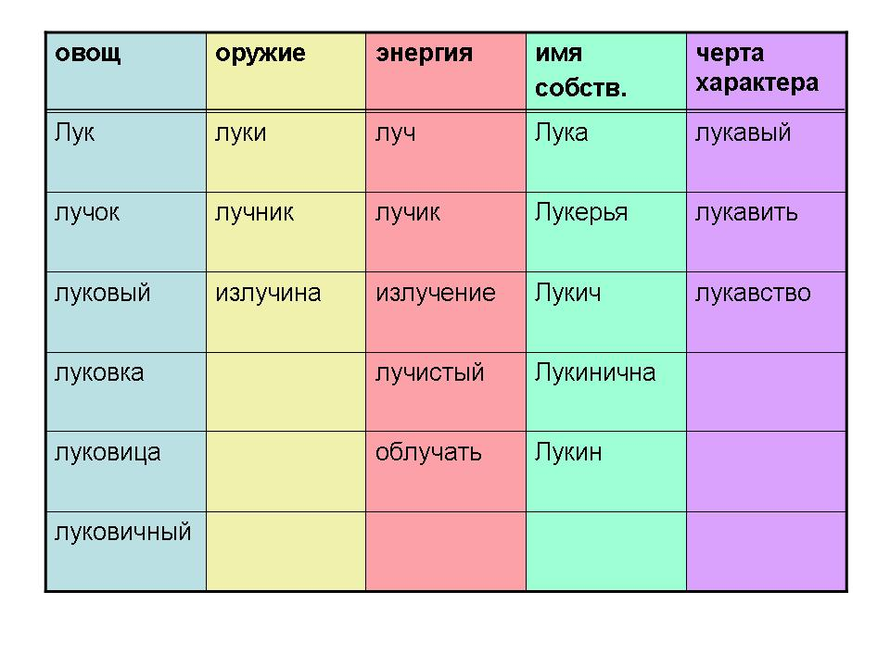 Объясняется значение каждого слова, выделяются цветовыми обозначениями, формируются группы слов по обобщенному лексическому признаку.

* Разрабатывается семантическое поле для этой группы слов, включающее различные части речи и содержащее индивидуальные ассоциации: стрелять, целиться, промахнуться, тетива, колчан, стрелы, всадник, крепость, соревнование, игра, меткий, древний, старинный, детский, спортивный…..
* Актуализируются словосочетания: «натянуть тетиву», «колчан за плечами», «попасть в цель», «в излучине реки», «Робин Гуд»…
* Составляются предложения по заданной теме, схеме или соответствующей иллюстрации.

Аналогичная работа может проводиться со словами остальных омонимичных корней. Кроме использования цветовых обозначений омонимии неродственных слов, возможна запись в столбцы, подбор напечатанных вариантов слов в лексические группы и семантические поля, приемы вычеркивания «лишних» слов и добавления отсутствующих.

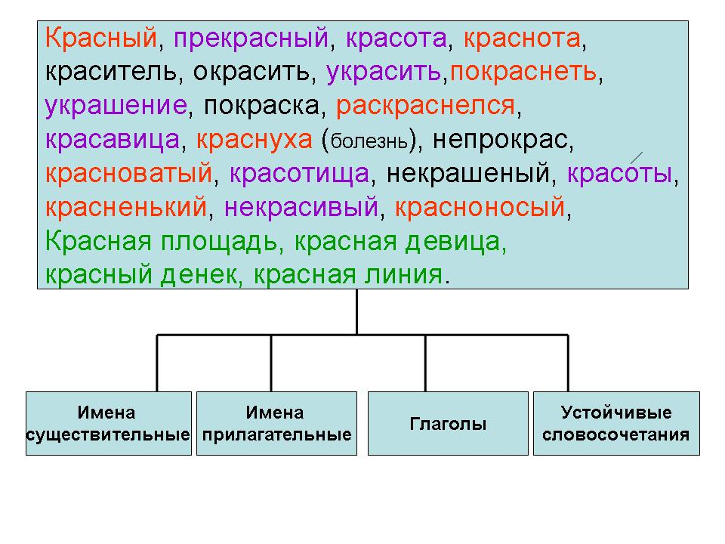

Актуален также морфологический и словообразовательный анализ с закреплением тематической терминологии.

Представленный вид работы реализует метапредметные связи (русский язык, литература, история, окружающий мир), способствует решению задач коррекционного обучения детей с различными речевыми нарушениями и гармонизирует их развитие.